ВЕДЁТСЯ ОТБОР НА ВОЕННУЮ СЛУЖБУ ПО КОНТРАКТУ В КОМПЛЕКТУЕМЫЕ ВОИНСКИЕ ЧАСТИ:
г. Вилючинск, г. Петропавловск-Камчатский, Камчатского края;
г. Владивосток, г. Уссурийск, с. Сергеевка, с. Чернышевка, Приморского края;
г. Южно-Сахалинск, о. Кунашир, о. Итуруп, Сахалинской области;
п. Екатеринославка, Амурской области;
г. Бикин, п. Князе-Волконское, Хабаровского края;
г. Биробиджан, Еврейской автономной области;
г. Улан-Удэ, г. Кяхта, Республики Бурятия;
г. Чита, с. Домна, п. Горный, г. Борзя, п. Атамановка, Забайкальского края;
г. Кострома, Костромской области;
п. Инженерный-1, дер. Макарово, Московской области;
г. Грозный, н/п Шали, н/п Калиновская, н/п Борзой, Чеченской Республики;
г. Санкт-Петербург, г. Кронштадт, Ленинградской области;
пгт. Печенга, Мурманской области;
ДЕНЕЖНОЕ ДОВОЛЬСТВИЕ ОТ 29.000 РУБЛЕЙ И ВЫШЕ;
БЕСПЛАТНЫЙ ПРОЕЗД К МЕСТУ СЛУЖБЫ И ПРОВЕДЕНИЯ ОТПУСКА;
СТРАХОВАНИЕ ;
СОЦИАЛЬНЫЕ ГАРАНТИИ ВОЕННОСЛУЖАЩИХ ПО КОНТРАКТУ;
ЖИЛИЩНОЕ ОБЕСПЕЧЕНИЕ;
БЕСПЛАТНОЕ МЕДИЦИНСКОЕ ОБЕСПЕЧЕНИЕ
РАССМАТРИВАЮТСЯ ГРАЖДАНЕ, РАНЕЕ УВОЛЕННЫЕ С ВОЕННОЙ СЛУЖБЫ ПО НЕСОБЛЮДЕНИЮ УСЛОВИЙ КОНТРАКТА
ДЛЯ ПОДРОБНОЙ ИНФОРМАЦИИ ОБРАЩАТЬСЯ ПО АДРЕСУ:
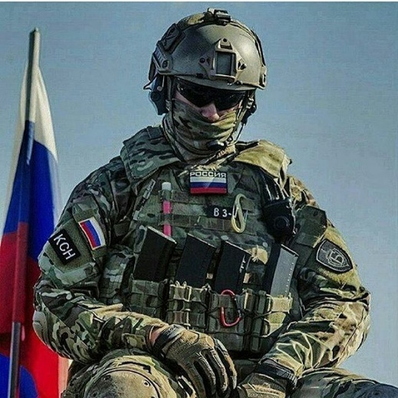
пгт. Агинское, ул Ленина, 60
Тел.: +7-(30239)-3-51-81, +7-914-449-21-91, +7-914-136-65-33,
+7-914-364-14-92, + 7 -914-528-04-15
Факс: +7-30239-3-51-76
Адрес электронной почты: povsk80@mail.ru

